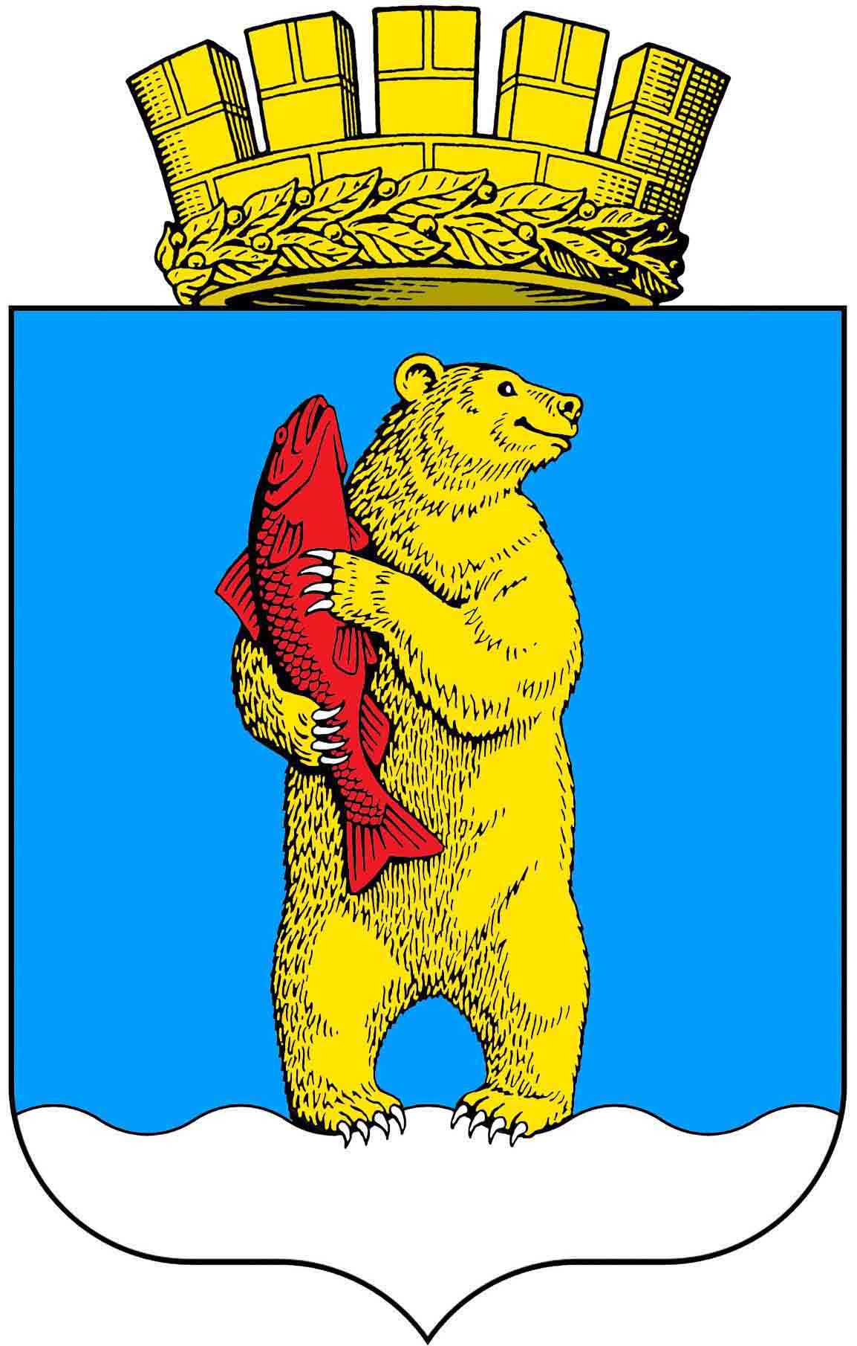

Отчет
о результатах деятельности Главы городского округа Анадырь и Администрации городского округа Анадырь за 2021 год

г. Анадырь
май 2022 года

Уважаемые депутаты!
В соответствии с Федеральным законом от 6 октября 2003 г. № 131-ФЗ «Об общих принципах организации местного самоуправления в Российской Федерации», Уставом городского округа Анадырь Глава городского округа – Глава Администрации городского округа Анадырь ежегодно представляет отчет Совету депутатов городского округа Анадырь о результатах деятельности Администрации городского округа Анадырь.
В настоящем отчете отражены основные моменты в деятельности Администрации городского округа Анадырь за прошедший 2021 год.

БЮДЖЕТНАЯ ОБЕСПЕЧЕННОСТЬ

Формирование бюджета городского округа Анадырь продолжается в трехлетнем формате.
Бюджет городского округа Анадырь на 2021 год был принят 17 декабря 2020 года. Первоначальный бюджет городского округа Анадырь содержал следующие параметры:
- общий объём доходов 1 750 720,1 тыс. рублей;
- общий объём расходов 1 710 720,1 тыс. рублей;
- профицит 40 000,0 тыс. рублей (для погашения долговых обязательств, межбюджетных кредитов).
В течение 2021 года изменения в бюджет города Анадырь решениями Совета депутатов городского округа Анадырь вносились 5 раз, последние изменения были внесены 16 декабря 2021 года.
В конце 2021 года утвержденные параметры бюджета городского округа Анадырь составили:
- общий объем доходов 2 636 631,7 тыс. рублей;
- общий объем расходов 2 730 878,4 тыс. рублей;
- дефицит бюджета 94 246,7 тыс. рублей.
Бюджет города Анадырь за 2021 год исполнен:
- по доходам в сумме 2 634 243,9 тыс. рублей;
- по расходам в сумме 2 465 968,2 тыс. рублей;
- профицит - 168 275,7 тыс. рублей;
- муниципальные долговые обязательства на 01.01.2022 – 53 430,0 тыс. рублей;
- дотация на поддержку мер по обеспечению сбалансированности бюджета городского округа Анадырь составила 462 585,6 тыс. рублей.

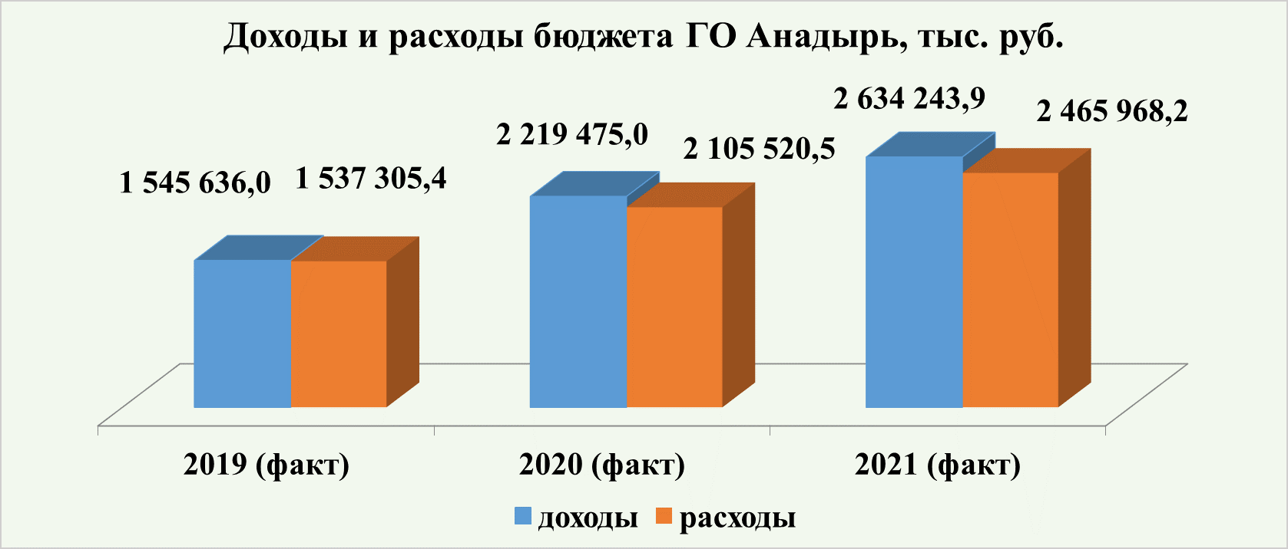

Доходная и расходная части бюджета городского округа Анадырь на протяжении трех лет имеет стабильную тенденцию к росту.
Бюджет городского округа Анадырь на 2022 год и плановый период 2023 и 2024 годов принят на сессии Совета депутатов городского округа Анадырь 16 декабря 2021 года. Бюджет сбалансирован. Долговые обязательства состоят из бюджетных кредитов, предоставленных из окружного бюджета. Погашение долговых обязательств осуществляется в сроки, установленные кредитным договором. Просрочка обязательств не допускается.
В 2021 году бюджет городского округа Анадырь впервые стал получателем дотации за достижение показателей деятельности органов местного самоуправления, которая составила 10 365,0 тыс. рублей.
С учетом требований статьи 220.2. Бюджетного кодекса РФ с 1 января 2022 года осуществление Управлением федерального казначейства по ЧАО отдельных функций финансового органа городского округа Анадырь прекращено. С 1 ноября 2021 года в составе Управления финансов, экономики и имущественных отношений Администрации городского округа Анадырь создан отдел казначейского сопровождения бюджета. Была проведена большая подготовительная работа по открытию лицевых счетов всех муниципальных учреждений городского округа Анадырь на базе Управления и осуществлению процесса финансирования. Слаженная работа сотрудников Управления позволила начать процесс финансирования в новом финансовом году своевременно.

КОМПЛЕКСНОЕ ОБУСТРОЙСТВО ТЕРРИТОРИИ
ГОРОДСКОГО ОКРУГА АНАДЫРЬ

Реализация федеральных проектов на территории городского округа Анадырь

С 2019 года городской округ Анадырь начал участвовать в федеральных проектах. Первым (в сфере промышленности) стал проект «Дорожная сеть» национального проекта «Безопасные качественные дороги».
В 2020 году к реализации на территории городского округа Анадырь добавился еще один федеральный проект – «Формирование комфортной городской среды» в рамках национального проекта «Жилье и городская среда».
В 2021 году Администрацией проведены мероприятия для реализации в 2022 году еще двух федеральных проектов – «Чистая вода» и «Чистая страна».
Таким образом, в 2022 году городской округ Анадырь примет участие в реализации четырех федеральных проектов в сфере промышленности.
Долгосрочное участие в реализации национального проекта «Безопасные качественные дороги» позволит к 2025 году увеличить сеть дорог, соответствующих нормативным требованиям, до 26,6 км, что составит 86% от протяженности дорог в городском округе Анадырь.
С момента включения в этот нацпроект в Анадыре отремонтировано более 6 км дорог местного значения.
В 2021 году в рамках проекта по результатам мониторинга в соответствии с условиями муниципальных контрактов было отремонтировано семь участков автомобильных дорог протяженностью 3,8 км.
Стоимость работ по сумме контрактов, заключенных в 2021 году, составила 217,8 млн. рублей, в том числе за счёт средств федерального бюджета - 56,7 млн. рублей, окружного - 147,8 млн. рублей и за счёт средств местного бюджета - 13,3 млн. рублей. Строительно-монтажные работы по участкам выполнены в полном объёме.
Для достижения общего показателя национального проекта на территории городского округа Анадырь в период с 2022 года по 2024 год необходимо отремонтировать 10,0 км автомобильных дорог.
Установленный объем ввода на 2022 год составляет 7,9 км отремонтированных дорог.
Администрацией заключены муниципальные контракты на ремонт в 2022 году семи участков автомобильных дорог протяженностью 7,9 км на общую сумму 192,8 млн. рублей, из которых 166,2 млн. рублей - средства окружного бюджета и 26,6 млн. рублей - средства местного бюджета.
В рамках реализации федерального проекта «Формирование комфортной городской среды» проводилось благоустройство парка «Молодежный» в г. Анадырь (1-й этап) и обустройство зоны отдыха на Верблюжьей горе в г. Анадырь.
В 2021 году в рамках реализации федерального проекта «Формирование комфортной городской среды» выполнены работы по благоустройству парка «Молодежный» (1-й этап) на сумму 18 072,0 тыс. рублей.
Подрядной организацией установлен деревянный тротуар из террасной доски, обустроено мягкое резиновое покрытие на площадках «Синий кит», «Тренажеры» и «Спорт-площадка», а также деревянное покрытие на площадках «Эскимосские мячи», «Чукотский календарь» и «Качели».
В рамках заключённого муниципального контракта на благоустройство парка «Молодёжный» (1-2 этап) в летний период 2022 года в ходе исполнения второго этапа в парке предусмотрен монтаж оборудования детских игровых зон, отдельного спортивного комплекса и площадки с тренажёрами. На детской площадке «Чукотский календарь» установят 12 деревянных брусьев с названиями месяцев и праздников коренных народов округа на русском и чукотском языках.
Также весной текущего года муниципальным бюджетным учреждением «Служба содержания и благоустройства» совместно с Администрацией проведена приемка работ по обустройству зоны отдыха на Верблюжьей горе в г. Анадырь. В соответствии с проектной документацией, обустройство данной зоны включает в себя работы по планировке территории, устройство щебеночного покрытия зоны отдыха для взрослых и деткой игровой зоны, установку малых архитектурных форм, качелей, скамеек и мангалов.
В рамках реализации федерального проекта «Формирование комфортной городской среды» в текущем году планируется благоустроить еще две общественные территории, определившиеся при проведении первого онлайн-голосования жителями города Анадырь по выбору общественных территорий, планируемых к благоустройству в 2022 году. К данным территориям относятся: общественная территория между кафе «Сытый батя» и Центральным банком и территория напротив здания МБОУ ООШ №1 города Анадыря.
На 2022 год в рамках реализации федерального проекта планируется начать благоустраивать общественную территорию «Набережная» за счет внебюджетных источников. Проект по ее благоустройству имеется, он разработан консалтинговой компанией «КБ Стрелка» с учетом мнения жителей, бизнес-сообщества, молодежи, общественных организаций и урбанистов. В первый этап работ по благоустройству «Набережной» планируется установка малых архитектурных форм, декоративной подсветки, лавочек и деревянного пешеходного тротуара.

Благоустройство дворовых территорий

В целях улучшения комфортного и безопасного проживания граждан, в 2021 году был реализован первый этап благоустройства кварталов № 6 по ул. Чукотская, 4, ул. Рультытегина, 13, 15, 17, ул. Отке, 24, 24а, 26, 26а, 26б, 2 и № 10 в границах ул. Строителей 4, 6, 8, 10, 12, 14, на общую сумму 24,511 млн. рублей.
На территории обоих кварталов подрядной организацией был осуществлен демонтаж существующего грунтового и железобетонного покрытия и произведена планировка территории с отсыпкой грунтового основания под 2-й этап благоустройства. Кроме того, на дворовой территории квартала № 6 произведена частичная замена участков инженерных сетей тепло- водоснабжения и водоотведения.
В июне 2022 года планируется заключение муниципального контракта на выполнение 2-го этапа работ - бетонирование отсыпанных и подготовленных дворовых территорий обоих кварталов с устройством освещения.
Также в 2021 году после проведения в рамках национального проекта «Безопасные и качественные автомобильные дороги» работ по ремонту автомобильной дороги по ул. Тевлянто возникла необходимость в обустройстве придомовой территории по ул. Тевлянто, дома 5, 7, 9. Соответственно, был заключен муниципальный контракт на выполнение работ по демонтажу бетонного покрытия и отсыпке грунтового основания с устройством дополнительных лестничных ступеней.
Необходимо отметить, что в связи с большой просадкой грунта планируется благоустройство дворовых территорий МКД квартала № 8 в границах ул. Отке, 46, 48, 50, 52, 54, ул. Энергетиков, 4, 6, 8, 10. Для этого в 2021 году в рамках заключённых муниципальных контрактов на общую сумму 1 790,5‬ тыс. рублей проведены инженерные изыскания. В 2022 году на основании изысканий запланирована разработка рабочей и сметной документации, по результату чего можно будет приступить к реализации 1 этапа благоустройства квартала № 8.

Ремонт многоквартирных домов
В городском округе расположено 167 многоквартирных домов, в которых имеется 341 подъезд. Большинство подъездов многоквартирных домов требуют ремонта в связи с длительной эксплуатацией. Несмотря на то, что межремонтный период составляет 5 лет, во многих подъездах ремонт не проводился более 8-10 лет.
Сейчас ситуация меняется в лучшую сторону - за 2019-2021 годы в городском округе Анадырь отремонтировано 137 подъездов, то есть более 40% от всего количества.

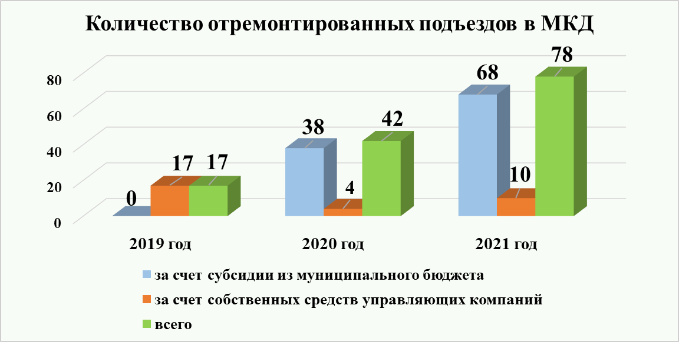
Так, за счет собственных средств управляющими компаниями в 2019 году было отремонтировано 17 подъездов.
В 2020 году отремонтировано 42 подъезда, из них за счет субсидии – 38, за счет собственных средств – 4.
Между Администрацией и управляющими организациями были заключены соглашения на предоставление субсидии.
В 2021 году в совокупности отремонтировано 78 подъездов. В том числе 68 - за счет субсидии из муниципального бюджета управляющими компаниями на сумму 34 млн. рублей, а также 10 – за счет собственных средств.
Реализацию указанных мероприятий планируем продолжить в 2022 году при условии финансовой поддержки из окружного бюджета. Список подъездов управляющие организации определили на основании фактической необходимости проведения ремонта, подтвержденной актами обследования, основанных на обращениях граждан, дефектными ведомостями и локально-сметными расчетами.
В текущем году за счет субсидии из бюджета городского округа Анадырь планируется ремонт 40 подъездов МКД. Кроме того, рассчитываем, что еще 10 подъездов управляющие компании отремонтируют за счет собственных средств.
Большинство фасадов многоквартирных домов городского округа Анадырь требуют ремонта в связи с длительной эксплуатацией.
В 2021 году в городском округе отремонтировано в совокупности 40 фасадов многоквартирных домов, из которых 24 - за счет субсидии управляющим компаниям (22 фасада за счет средств субсидии 2021 года и 2 фасада – по субсидии 2020 года), на которую в бюджете городского округа Анадырь на 2021 год было предусмотрено 121,5 млн. рублей.
Из 40 отремонтированных в 2021 году фасадов работы по 16 были профинансированы Фондом капительного ремонта.
В текущем году за счет субсидии управляющим компаниям из муниципального бюджета в размере 70 млн. рублей планируется ремонт 9 фасадов МКД по адресам: ул. Ленина, д. 39, ул. Беринга, д. 9, 10, 11, 12, 14, 16, 18 и ул. Ленина, д. 27.
Кроме того, за счет средств «Фонда капитального ремонта в многоквартирных домах Чукотского АО» в 2022 году будет отремонтировано еще 4 фасада (по ул. Ленина, 10, 12, 14 и ул. Чукотская, 4). Таким образом, всего в планах на этот год ремонт 13 фасадов МКД.

Инициативное бюджетирование

Третий год Администрация участвует в мероприятии по финансовой поддержке реализации инициатив населения по благоустройству территории городского округа Анадырь.
Впервые городской округ Анадырь принял участие в данном мероприятии в 2020 году. Инициативными гражданами, проживающими по ул. Тевлянто, д. 13, был представлен успешно реализованный проект на сумму 4,5 млн. рублей по благоустройству детской и спортивной площадки, находящейся во дворе этого дома.
Проект, представленный гражданами, на выполнение работ по устройству освещения восьми детских игровых площадок (по адресам: ул. Отке, 32а, ул. Рультытегина, 2а, 2б, ул. Ленина, 42, ул. Отке, 28а, ул. Отке, 38 (в районе детсада «Ладушки»), ул. Энергетиков, 6-10, ул. Строителей, 1,1а, ул. Тевлянто, 2) по причине поздней поставки материалов в навигацию 2020 года был реализован в 2021 году. Общая объем средств составил 4,356 млн. рублей (на условиях софинансирования: 4 300,0 тыс. рублей – из окружного бюджета, 56 тыс. рублей – из местного).
По итогу проведенного конкурсного отбора проектов инициативного бюджетирования в 2021 году, на основании заключенного соглашения с окружным Департаментом финансов, экономики и имущественных отношений, а также разработанной муниципальным предприятием «Градпроект» рабочей документации Администрацией были заключены муниципальные контракты на реализацию двух проектов.
Первый - на выполнение работ по ремонту ограждения десяти мусорных площадок в г. Анадырь с устройством площадок для крупногабаритного мусора на 4,886,8 тыс. рублей (4 436,8 тыс. рублей – из окружного бюджета, 450 тыс. рублей – из местного).
Второй - на ремонтно-восстановительные работы школьного стадиона МБОУ ООШ №1 города Анадыря на 6 311,5 тыс. рублей (средства местного бюджета). Ввиду сложной навигации 2021 года материалы для выполнения работ по ремонту школьного стадиона были доставлены в конце октября, что не позволило произвести укладку искусственной травы на спортивном поле школьного стадиона. Исполнение работ по муниципальному контракту ожидается ориентировочно в июле-августе текущего год.

Благоустройство и содержание территории городского округа Анадырь

В конце 2019 года было создано Муниципальные бюджетное учреждение городского округа Анадырь «Служба содержания и благоустройства», работающее в рамках утвержденного на трехлетний период муниципального задания.
Данным учреждением на постоянной основе проводятся работы по благоустройству, озеленению и уборке общественных территорий, обслуживанию и ремонту детских площадок и остановок, ремонту малых архитектурных форм, обустройству мест массового отдыха при проведении новогодних праздников, содержанию временных общественных туалетов и пр.
Ранее, в предыдущие годы, указанные работы выполнялись подрядными организациями в рамках муниципальных контрактов, при этом очистка от снега детских площадок не производилась.

Ремонт памятников на территории городского округа Анадырь

В 2021 году, впервые за более чем 10 лет, в соответствии с муниципальными контрактами были отремонтированы памятники Николаю Чудотворцу и «Чукотка – фронту». Также установлена скульптурная композиция «80-летие пограничной службы на Чукотке». Общая стоимость работ по ремонту и установке памятников составила 7,5 млн. рублей.

ПОДГОТОВКА ОБЪЕКТОВ ЖИЗНЕОБЕСПЕЧЕНИЯ
К ОСЕННЕ-ЗИМНЕМУ ПЕРИОДУ 2021-2022 ГГ.

Постановлением Администрации городского округа Анадырь от 24 мая 2021 года № 359 «О комплексном плане мероприятий по подготовке объектов топливно-энергетического комплекса, жилищно-коммунального хозяйства городского округа Анадырь к зимнему периоду 2021-2022 годов» был запланирован необходимый комплекс мероприятий по подготовке жилого фонда и объектов тепло-, водо-, электроснабжения городского округа Анадырь к зиме 2021-2022 гг.
В целях обеспечения в осенне-зимний период 2021-2022 гг. надежного и бесперебойного обеспечения населения, объектов жизнеобеспечения, предприятий и организаций горячим и холодным водоснабжением, электрической и тепловой энергией еженедельно на заседаниях штаба по подготовке к зимнему периоду при Администрации города рассматривались вопросы хода подготовки жилищного фонда и объектов жизнеобеспечения к работе в осенне-зимний период 2021-2022 гг. и, в первую очередь, выполнение графиков ремонтных работ, своевременность и достаточность финансирования, укомплектование запасами материально-технических ресурсов, подготовка обслуживающего и ремонтного персонала.
Работы, предусмотренные планом, выполнены в полном объеме и в установленные сроки.
Конструктив | План | Выполнено | %
Тепловые сети | 320 п.м. | 320 п.м. | 100
Горячее водоснабжение | 1134 п.м. | 1134 п.м. | 100
Холодное водоснабжение | 493 п.м. | 493 п.м. | 100
Канализация | 838 п.м. | 838 п.м. | 100
ЦТП | 4 ед. | 4 ед. | 100
ИТОГО: 100%

Общий объем финансирования из средств бюджета городского округа Анадырь составил 2 584,1 тыс. руб.

ЖИЛИЩНАЯ ПОЛИТИКА
Индивидуальное жилищное строительство

В рамках исполнения закона Чукотского автономного округа «О бесплатном предоставлении в собственность гражданам, имеющим 3 и более детей, земельных участков на территории Чукотского автономного округа» от 10 октября 2011 года № 99-ОЗ, в 2017 году Администрация городского округа Анадырь приступила к выдаче земельных участков, отведенных под индивидуальное жилищное строительство (ИЖС), многодетным семьям.
В верхней части города (по ул. Отке-Строителей) выдано 48 земельных участков средней площадью 1000 кв.м.
В 2020 году заключен муниципальный контракт от 17 сентября 2020 года № 85 на проектирование, строительство и ввод в эксплуатацию объекта: «Проезд к земельным участкам по адресу г. Анадырь ул. Отке», который в апреле 2021 года полностью исполнен, построенный проезд протяженностью 1287 м из щебенистого грунта, обработанного вяжущими способен обеспечить транспортную связь земельных участков ИЖС по ул. Отке с магистральными улицами общегородского значения ул. Отке и ул. Строителей в г. Анадырь.
Также в 2020 году Администрацией городского округа Анадырь был заключен муниципальный контракт от 24 августа № 55 на проектирование, строительство и ввод в эксплуатацию инженерных сетей теплоснабжения, холодного водоснабжения и водоотведения, сроком исполнения до конца текущего года.

Городская очередь

В соответствии с Жилищным кодексом, а также Законом Чукотского автономного округа от 17 февраля 2005 года № 15-ОЗ «О порядке ведения органами местного самоуправления Чукотского автономного округа учёта граждан, нуждающихся в жилых помещениях, предоставляемых по договорам социального найма», в городском округе Анадырь ежегодно по состоянию на 1 января утверждается список граждан, признанных нуждающимися в улучшении жилищных условий.
Так, на 1 января 2021 года в списке нуждающихся в улучшении жилищных условий состояло 89 семей. В течение прошедшего года 12-ти семьям были предоставлены жилые помещения, часть семей не прошла ежегодную перерегистрацию, в связи с чем была снята с очереди, а 4 семьи приняты в список, как малоимущие граждане и нуждающиеся в улучшении жилищных условий. По состоянию на 1 января 2022 года в данном списке состоит 70 семей.
Молодые семьи

В рамках мероприятия «Содействие молодым семьям в обеспечении жильем» муниципальной программы «Жильё в городском округе Анадырь на 2019-2023 годы» в 2021 году произведена выдача свидетельств о праве на получение социальной выплаты на приобретение жилого помещения трем молодым семьям. Каждой такой семье были вручены сертификаты на общую сумму 5 704,1 тыс. рублей, которые были использованы в течение 7 месяцев после получения на приобретение квартир в г. Анадырь.
В текущем 2022 году выдача свидетельств была произведена двум молодым семьям составом по 4 человека, на общую сумму4 733 тыс. рублей.

Обеспечение жильем детей-сирот и лиц из их числа

В соответствии с актуализированной редакцией Списка детей-сирот и детей, оставшихся без попечения родителей, лиц из их числа детей-сирот и детей, оставшихся без попечения родителей, которые подлежат обеспечению жилыми помещениями, утвержденного Приказом Департамента социальной политики Чукотского АО от 1 апреля 2013 года № 379, в 2021 году обеспечению жилыми помещениями в городском округе Анадырь подлежало 12 сирот, все из которых были обеспечены жилыми помещениями.

Аварийное жилье

В столице округа в 2020 и 2021 годах аварийными признаны восемь жилых домов, в которых переселению подлежало 63 семьи из 2,7 тыс. кв.м аварийного жилья.
В целях расселения граждан из аварийного жилищного фонда городского округа Анадырь для 10 семей (30 человек) в прошлом году были приобретены благоустроенные квартиры.
В настоящее время для расселения аварийного жилья выделен бюджетный кредит в сумме 50 млн. рублей.
Но имеется дополнительная финансовая потребность в объеме 70 млн. рублей для осуществления полного расселения аварийных многоквартирных домов, из которых часть жителей уже переселена– это по ул. Ленина, д. 30, а также по ул. Отке д. 12 и 10. Это позволит приступить к их сносу и включению освободившихся земельных участков в застройку. Администрация городского округа работает с Правительством региона по вопросу выделения данных средств.
Необходимо отметить, что многоквартирный дом № 28 по ул. Ленина был отключен от инженерных сетей коммуникаций уже 1 апреля текущего года, так как собственники трех квартир переехали в двухкомнатные квартиры, а собственнику нежилого помещения планируется предоставить денежную компенсацию согласно произведенному отчету оценки нежилого помещения.

УПРАВЛЕНИЕ И РАСПОРЯЖЕНИЕ МУНИЦИПАЛЬНЫМ ИМУЩЕСТВОМ, ЗЕМЕЛЬНЫМИ УЧАСТКАМИ

Управление и распоряжение земельными участками на территории городского округа Анадырь осуществлялось посредством сдачи в аренду, предоставления в постоянное (бессрочное) пользования, продажи земельных участков, предоставлением в безвозмездное пользование.
В 2021 году организованы торги, проведенные в форме аукционов, по предоставлению в аренду 50 земельных участков под различные цели.
Подготовлен и заключен 91 договор аренды земельных участков, из них 39 - по результатам аукционов; заключено 19 дополнительных соглашений к ранее заключенным договорам.

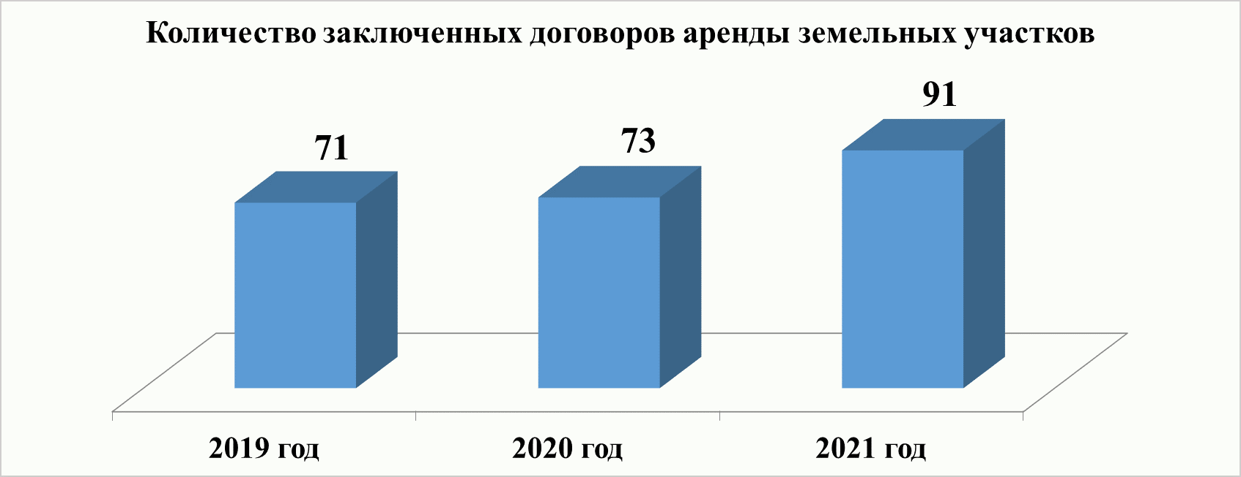

В 2021 году впервые было заключено соглашение о перераспределении земельных участков, находящихся в государственной (муниципальной) собственности, и земельных участков, находящихся в частной собственности, при этом доход, полученный в пользу бюджета, составил 256 887,22 руб.
Также впервые, в порядке ст. 239.1 Гражданского кодекса Российской Федерации, реализовано с публичных торгов имущество, по итогам которых заключен Договор купли-продажи объекта незавершённого строительства. Полученные средства от реализации имущества в сумме 291 967,52 руб. перечислены в пользу собственника объекта незавершенного строительства и 15,0 тыс. рублей возмещено в доход бюджета городского округа Анадырь в качестве возмещения расходов по оценке объекта.
Доходы бюджета городского округа Анадырь от аренды земельных участков в 2021 году составили 17 972,7 тыс. руб.
В 2021 году Управлением заключено 20 договоров передачи земельных участков в собственность, по которым начислено в качестве выкупной цены 957, 63 тыс. руб., при этом в бюджет городского округа Анадырь поступило денежных средств на сумму 1 158,017 тыс. руб. (разница в суммах обусловлена поступлением оплаты по договорам, заключенным в конце 2020 года).
Доходы бюджета городского округа Анадырь от аренды недвижимого имущества (за исключением земельных участков) в 2021 году составили 52 349,2 тыс. руб.
Программа приватизации муниципального имущества на 2021 год реализовывалась в соответствии с Решением Совета депутатов городского округа Анадырь от 17.12.2020 № 106 «Об утверждении прогнозного Плана (программы) приватизации муниципального имущества городского округа Анадырь на 2021, 2022, 2023 годы».
Доходы от приватизации муниципального имущества в 2021 году составили 8 465,1 тыс. рублей. Все доходы от приватизации приходятся на доходы от приватизации муниципального имущества субъектами малого и среднего предпринимательства при реализации ими права на преимущественный выкуп в соответствии с Федеральным законом от 22 июля 2008 года № 159-ФЗ.
В 2021 году принят новый порядок формирования Перечня муниципального имущества городского округа Анадырь, свободного от прав третьих лиц (за исключением права хозяйственного ведения, права оперативного управления, а также имущественных прав субъектов малого и среднего предпринимательства), предназначенного для передачи во владение и (или) в пользование на долгосрочной основе субъектам малого и среднего предпринимательства, организациям, образующим инфраструктуру поддержки субъектов малого и среднего предпринимательства, и самозанятым гражданам».

ПОДДЕРЖКА И РАЗВИТИЕ ПРЕДПРИНИМАТЕЛЬСТВА

В 2021 году работа по поддержке предпринимательства продолжалась по нескольким направлениям.
Так, продолжилось предоставление субсидии субъектам предпринимательской деятельности на возмещение части затрат по оплате коммунальных услуг и уплате арендной платы за объекты недвижимости в связи с распространением новой коронавирусной инфекции. Объем финансовой поддержки по данному направлению составил 26 876,2 тыс. рублей , субсидии были предоставлены 40 субъектам МСП.
В прошедшем году впервые была предоставлена субсидия на финансовое обеспечение затрат, связанных с организацией на территории городского округа Анадырь пунктов технического осмотра транспортных средств, включая автобусы, ООО «Территория87» в сумме 2500,0 тыс. рублей. Благодаря финансовой поддержке в городе Анадырь появился пункт осмотра транспортных средств, имеющий современное оборудования для проведения и выдачи необходимых документов о техническом осмотре транспортных средств, включая автобусы, согласно требованиям законодательства.
Был объявлялся конкурсный отбор на получение гранта в размере 500,0 тыс. рублей для реализацию бизнес-проекта, но по окончании срока подачи документов заявок не поступило.
В целях имущественной поддержки субъектов малого и среднего предпринимательства, а также создания единого архитектурного облика объектов нестационарной торговли в городском округе Анадырь, в 2021 году был заключен муниципальный контракт на установку 5-ти модульных сооружений торговли на сумму 5 825,0 тыс. рублей. Работы по муниципальному контракту планируется принять летом 2022 года.
В 2020 году, в целях поддержки арендаторов муниципального имущества - организаций и субъектов предпринимательской деятельности в связи с глобальной пандемией новой коронавирусной инфекции Администрацией городского округа Анадырь был разработан и утвержден Порядок предоставления мер по поддержке арендаторов (субарендаторов) муниципального имущества городского округа Анадырь. Меры поддержки предусматривали как отсрочку по арендным платежам, так и освобождение от арендной платы – «арендные каникулы». Данной мерой поддержки в 2021 году воспользовался один арендатор – ЧПОУ «Центр специальной подготовки «Беркут», с января по май 2021 года данная организация была освобождена от арендной платы (на общую сумму 85,6 тыс. рублей).

РЕАЛИЗАЦИЯ ПОЛНОМОЧИЙ В ОБЛАСТИ МУНИЦИПАЛЬНОГО КОНТРОЛЯ

Внутренний муниципальный финансовый контроль

В рамках внутреннего муниципального финансового контроля Управление финансов, экономики и имущественных отношений Администрации проведена проверка законности использования бюджетных средств, направленных на компенсацию расходов по оплате стоимости проезда и провоза багажа к месту проведения отпуска и обратно для лиц, работающих в муниципальных учреждениях за 2020 год (Муниципальное бюджетное дошкольное образовательное учреждение «Детский сад «Оленёнок» села Тавайваам»). В результате проверки установлены нарушения, изложенные в акте контрольного мероприятия от 22 ноября 2021 года. Представленные нарушения были устранены в назначенный срок.
Проведено контрольное мероприятие в рамках внутреннего финансового контроля «Проверка соблюдения целей и условий предоставления субсидий на поддержку производства мясной и молочной продукции за 2019 год» в отношении Государственного предприятия Чукотского автономного округа «Пищевой комплекс «Полярный», нарушений со стороны получателя субсидии не выявлено.
Проведено контрольное мероприятие в рамках внутреннего финансового контроля «Проверка достоверности отчета о реализации Муниципальной программы «Жилье в городском округе Анадырь на 2019-2023 годы» за 2020 год» в отношении Управления промышленной и сельскохозяйственной политики Администрации городского округа Анадырь.

Контроль финансового органа ч. 5 ст. 99 Федерального закона 44-ФЗ «О контрактной системе в сфере закупок товаров, работ, услуг для обеспечения государственных и муниципальных нужд»

С 2017 года Управлением финансов, экономики и имущественных отношений Администрации реализуются полномочия по внутреннему муниципальному контролю в соответствии с ч. 5 ст. 99 Федерального закона 44-ФЗ «О контрактной системе в сфере закупок товаров, работ, услуг для обеспечения государственных и муниципальных нужд».
В 2021 году проверено 808 документов (в том числе: планы-графики закупок – 315, информация о контрактах - 415, информация об изменении контрактов – 78), из них «контроль не пройден» - 146 документов.

Муниципальный финансовый контроль

В 2021 году согласно Плану проведения проверок юридических лиц и индивидуальных предпринимателей, было проведено 3 документарные проверки - в отношении Муниципального бюджетного дошкольного образовательного учреждения «Детский сад комбинированного вида «Золотой ключик» города Анадырь», Муниципального бюджетного дошкольного образовательного учреждения «Детский сад общеразвивающего вида «Ладушки» города Анадырь», Муниципального автономного учреждения дополнительного образования «Детская школа искусств городского округа Анадырь». По результатам документарной финансовой проверки нарушений законодательства не выявлено.

Муниципальный земельный контроль

В 2021 году согласно были проведены 2 проверки в отношении Государственного предприятия Чукотского автономного округа «Пищевой комплекс «Полярный», ГАПОУ ЧАО «Чукотский многопрофильный колледж». По результатам выездной и документарной проверки нарушений земельного законодательства не выявлено.
Были осуществлены необходимые мероприятия в рамках Программы профилактики нарушений обязательных требований при осуществлении муниципального земельного контроля на 2021 год.
В соответствии с Федеральным законом от 31 июля 2020 года № 248-ФЗ «О государственном контроле (надзоре) и муниципальном контроле в Российской Федерации», Решением Совета депутатов городского округа Анадырь от 14 октября 2021 года № 164 «Об утверждении Положения о муниципальном земельном контроле в границах городского округа Анадырь», полномочия по осуществлению муниципального земельного контроля на территории городского округа Анадырь (ранее осуществлявшиеся Управлением финансов, экономики и имущественных отношений Администрации) с 2022 года возложены на Администрацию городского округа Анадырь (отдел муниципального отдела контроля и анализа).
Муниципальный дорожный контроль

В 2021 года отделом проводился мониторинг состояния дорожного полотна в городском округе Анадырь, составлено 18 актов и предписаний по выявленным недостаткам, которые были направлены в адрес подрядной организации для устранения.
В декабре 2021 году утвержден план проведения проверок на 2022 год.

Муниципальный жилищный контроль

В рамках муниципального жилищного контроля за 2021 год было рассмотрено 41 обращение граждан городского округа Анадырь, на все даны своевременные ответы.
Отделом муниципального контроля и анализа совместно с управляющими организациями комиссионно в первый и третий квартал года проводился мониторинг технического состояния многоквартирных домов городского округа Анадырь. По результатам работы вносились изменения в акты технического состояния многоквартирных домов и реестр технического состояния многоквартирных домов, расположенных на территории городского округа Анадырь.
В мае 2021 года была организована работа межведомственной комиссии, на обсуждение которой выносился вопрос о признании аварийными и подлежащими сносу и (или) реконструкции многоквартирных домов по ул. Отке д. 12, по ул. Ленина д. 30, 42, ул. Чукотская д. 13, ул. Партизанская д. 7, ул. Колхозная д. 23 городского округа Анадырь. В ходе работы комиссия выявила основания для признания вышеуказанных многоквартирных домов аварийными и подлежащими сносу.
В июне- июле 2021 года проводился мониторинг многоквартирных домов на предмет их подготовки к осенне-зимнему периоду 2021-2022 годов. В ходе проведения проверок выявлялись недостатки по техническому состоянию МКД, подъездов, входных групп и т.д., После устранения указанных недостатков управляющими компаниями были подготовлены паспорта готовности МКД на 2021-2022 осенне-зимний период, утвержденные Администрацией.

РЕГИСТРАЦИЯ АКТОВ ГРАЖДАНСКОГО СОСТОЯНИЯ

В течение 2021 года в городе в совокупности произведена государственная регистрация 659 актов гражданского состояния всех видов, что на 9,5% больше, чем в предыдущем году.
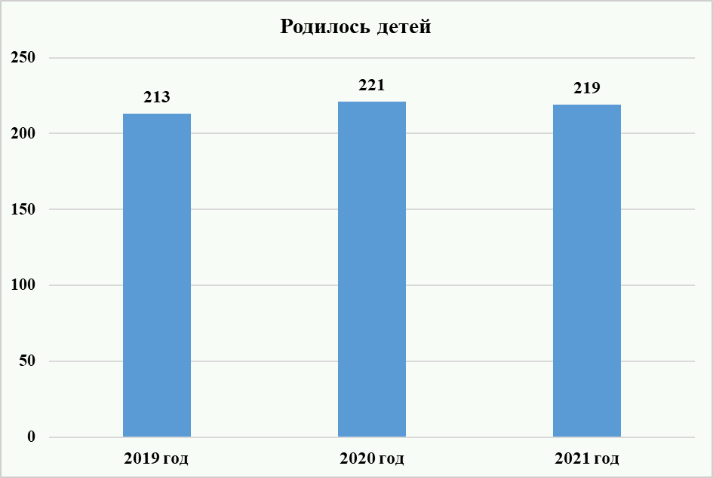 | 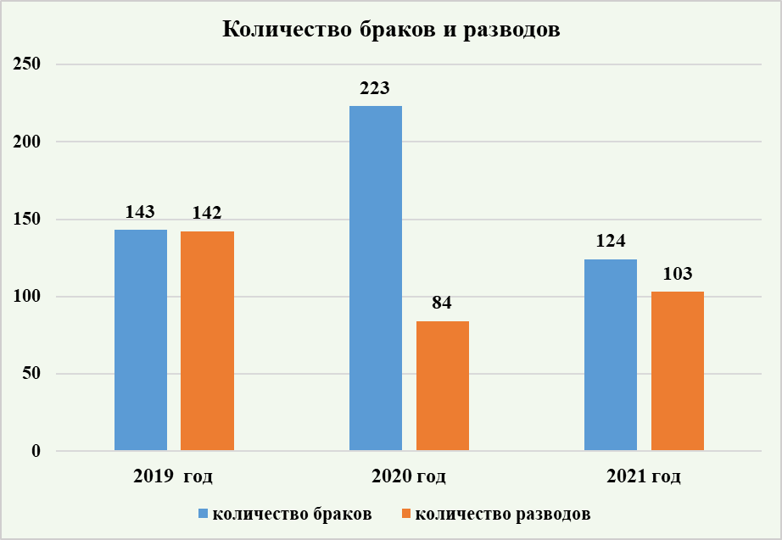

Важно отметить, что в Анадыре сохраняется превышение рождаемости над смертностью - в 2021 году в Анадыре зарегистрирована смерть 154 человек (что на 1,9 % меньше показателя 2020 года), зарегистрировано рождение 219 малышей. По гендерному распределению 49,6% составили мальчики, 50,4% – девочки. При этом показатели рождаемости стабильны.
В отчетном году сохранялись ограничения на проведение торжественных регистраций брака, было зарегистрировано 124 семейных союза, что на 44,4% меньше предыдущего года.
За год было зарегистрировано 103 акта о расторжении брака, что на 18% больше предыдущего года.

СОЦИАЛЬНАЯ ПОЛИТИКА

Образование
Дошкольное образование
В городском округе действует пять детских садов, реализующих основную общеобразовательную программу дошкольного образования - «Оленёнок» (в селе Тавайваам»), «Парус», «Ладушки», «Сказка», «Золотой ключик».
С учетом происходящих демографических и миграционных процессов к концу 2021 года резко увеличилась численность детей 2018 и 2017 годов рождения, в связи с чем образовалась очередность в дошкольные образовательные организации среди детей данной возрастной категории.
По состоянию на 31 декабря 2021 года численность детей, стоящих на учёте для определения в дошкольные образовательные организации, составила 299 человек, из них: от 2 месяцев до 1 года – 106 детей; от 1 года до 1,5 лет – 75 детей; от 1,5 лет до 2 лет – 76 детей, в возрасте 2-х лет – 39 детей, 3-х лет – 1 ребенок, 4-х лет – 2 ребенка.

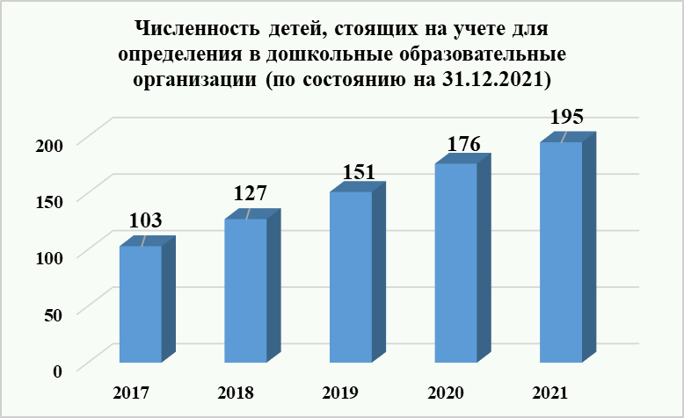

В 2021 году выданы направления в детские сады для 294 детей в возрасте от 1 года 6 месяцев до 7 лет (2020 г. - 258 чел., 2019 г. – 315 чел.).
В рамках реализации мероприятий государственной программы Российской Федерации «Развитие образования», государственной программы «Развитие образования и науки Чукотского автономного округа», в городе Анадырь начато строительство детского сада для детей раннего возраста на 60 мест.

В 2021 году муниципальные детские сады посещали 1043 ребенка, функционировали 45 групп, в том числе 40 групп общеразвивающей направленности (976 чел.), 3 группы компенсирующей направленности (35 чел.), а также 2 группы комбинированной направленности (32 чел.).

В последние годы выявлена тенденция к увеличению детей-дошкольников с ограниченными возможностями здоровья (далее – ОВЗ). В зависимости от степени выраженности и сложности структуры нарушения, продвижения ребенка в процессе обучения и желания родителей, а также на основании рекомендаций Территориальной психолого-медико-педагогической комиссии обучение осуществляется 1-2 года или до поступления в школу.
Размер родительской платы за присмотр и уход за детьми в дошкольных образовательных организациях городского округа Анадырь составляет 209 рублей в день на одного ребёнка. При этом применяется дифференцированный подход к родительской плате за присмотр и уход за детьми в детских садах. Дети коренной национальности, посещающие детский сад «Оленёнок», а также дети-сироты, дети-инвалиды, дети с ограниченными возможностями здоровья освобождены от оплаты за детский сад.
В 2021 году МБДОУ «Детский сад комбинированного вида «Золотой ключик» города Анадыря» присвоен статус Инновационной площадки ФГБНУ «Институт изучения детства, семьи и воспитания Российской академии образования» на период 2021-2022 гг. по проектированию и апробации Программы воспитания. Кроме того, детсад «Золотой ключик» занял 3 место в Окружном конкурсе на лучшую организацию горячего питания воспитанников и обучающихся образовательных организаций Чукотского автономного округа в 2021 году.
Начальное общее, основное общее и среднее общее образование
В городском округе Анадырь действуют 2 муниципальных бюджетных общеобразовательных учреждениям - «Основная общеобразовательная школа №1 города Анадыря» («ООШ № 1») и «Средняя общеобразовательная школа №1 города Анадыря» (СОШ № 1»).
На протяжении последних лет стабильно высоким остается число первоклассников: в 2021 году на обучение принято 254 ребенка, сформировано 9 классов (2020 год – 213 чел./8 классов, 2019 год – 221 чел./8 классов; 2018 год – 194 чел./8 классов; 2017 год – 240 чел./10 классов). Общая численность учеников 1-4-х классов в 2021-2022 учебном году составила 856 детей/35 классов-комплектов (в 2020-2021 учебном году - 841 чел./33 класса-комплекта; в 2019-2020 учебном году - 853 чел./37 классов-комплектов).
Стабильным остаётся количество 5-9-х классов (в течение 2019-2021 гг. – 42 класса-комплекта) и 10-11-х классов (2021 год – 10, 2019-2020 гг. – 9).
Актуальным остается вопрос ликвидации второй смены в муниципальных общеобразовательных организациях города. С 1 сентября 2021 года обучение учащихся 6-х и 7-х классов (465 чел.) организовано во вторую смену В целях ликвидации второй смены начато строительство новой школы.
Из 160 выпускников 9-х классов к государственной итоговой аттестации были допущены 152 обучающихся очной и очно-заочной форм обучения (95%), из которых 137 получили аттестат об основном общем образовании, в том числе 11 аттестатов с отличием.
К государственной итоговой аттестации были допущены 108 выпускников 11-х классов (98,2%), из которых аттестаты о среднем общем образовании получили 105 выпускников, а 3 ученика очно-заочной формы обучения итоговую аттестацию не прошли. 10 выпускников 11 классов «СОШ №1 г. Анадыря» получили в 2021 году аттестаты с отличием и награждены медалью «За особые успехи в учении» (2020 год – 6 чел.; 2019 год – 11 чел.; 2018 год – 7 чел.; 2017 год – 7 чел.).
Показатели выпускников 11-х классов «СОШ №1 г. Анадыря» по 9 предметам ЕГЭ выше показателей выпускников школ Чукотского АО, а также по 5 предметам выше показателей среднего балла по России.
В школах обеспечена реализация рабочих программ внеурочной деятельности по 5 направлениям: спортивно-оздоровительное, духовно-нравственное, социальное, общеинтеллектуальное, общекультурное.
На базе «СОШ № 1» продолжает активно работать Центр образования гуманитарного и цифрового профилей «Точка роста», созданный в рамках реализации национального проекта «Образование». На новом современном оборудовании ученики осваивают навыки по конструированию и программированию, робототехнику, дизайн-проектирование, 3D-моделирование и 3D-печать, технологии виртуальной реальности, основы оказания первой медицинской помощи и многое другое.
Кроме того, 12 декабря 2021 года в «ООШ №1» состоялось торжественное открытие Центра образования естественно-научной и технологической направленностей «Точка роста». Центр «Точка роста» состоит из трех оснащенных кабинетов: технической лаборатории, химической и биологической лаборатории, физической лаборатории. Лаборатории оснащены современным оборудованием: наборами робототехники, биологическими влажными препаратами, гербариями, коллекциями, наборами по изучению механики.. Имеется метеорологическая станция с выходом на компьютер, электронные микроскопы и др. Все лаборатории оснащены мультимедийными проекторами и интерактивными досками, имеются ноутбуки с выходом в Интернет.
Четвертый год в школах города реализуется обучение в кадетских классах, 2021 году на базе муниципальных общеобразовательных организаций также организовано обучение в кадетских классах:
в МБОУ «ООШ №1 города Анадыря» для 25 обучающихся 6 «Д» класса;
в МБОУ «СОШ №1 города Анадыря» - для 20 обучающихся 8.7 класса и 30 обучающихся 6.1. класса.
В дальнейшем планируется открытие кадетского класса Росгвардии.
Всем обучающимся школ гарантировано бесплатное горячее питание (завтрак). Бесплатным горячим питанием (обед) обеспечиваются дети из малоимущих семей, из многодетных семей, дети с ограниченными возможностями здоровья, дети-инвалиды, дети-сироты и дети, оставшиеся без попечения родителей, обучающиеся, оказавшиеся в трудной жизненной ситуации. Всего в 2021 году бесплатные обеды получали 463 обучающихся.
Дополнительное образование
В 2021 году муниципальная система дополнительного образования в городском округе Анадырь была представлена:
двумя учреждениями дополнительного образования детей: МАУ ДО «Детская школа искусств городского округа Анадырь» и МАУ ДО «Дворец детского и юношеского творчества городского округа Анадырь»;
Центрами образования цифрового и гуманитарного профилей, естественнонаучной и технологической направленностей «Точка роста», созданных на базе муниципальных общеобразовательных организаций;
кружковыми объединениями в дошкольных и общеобразовательных организациях.
В последние годы отмечается тенденция увеличения охвата детей услугами дополнительного образования: если в 2016 году такими программами было охвачены 1938 детей, то к 2021 году данный показатель вырос на 30% и составил 2720 детей.
Дополнительное образование детей осуществляется по следующим направлениям: художественной (612 чел.), физкультурно-спортивное (477 чел.), социально-гуманитарное (174 чел.), естественнонаучное (91 чел.), техническое (46 чел.).
В 2021 году городской округ Анадырь принял участие в федеральном проекте по организации работы Центров по профилактике детского дорожно-транспортного травматизма, в том числе с использованием мобильного комплекса «Лаборатория безопасности. Этот комплекс представляет собой специализированный микроавтобус, полностью укомплектованный мобильным оборудованием, в том числе велосипедами, самокатами, дорожными конусами, демонстрационными стендами, дорожными знаками, светофорами и другими элементами улично-дорожной сети, а также подвижным макетом автобуса, ростовыми макетами автомашин. Для практических занятий также предусмотрено оборудование для обучения оказанию первой помощи, включая манекен для проведения реанимационных действий. Все оборудование может использоваться как в помещениях, так и для проведения занятий на открытом воздухе. Обучающие программы в рамках «Лаборатории безопасности» предусмотрены как для дошколят, так и для обучающихся школ.
На базе Дворца детского и юношеского творчества открыто объединение «Т-34», с дальнейшим полноценным открытием на его базе юнармейского отряда, развития юнармейского движения в городе.
В 2022 и 2023 годах в рамках федерального проекта «Успех каждого ребенка» национального проекта «Образование» в школах города будет организована работа школьных спортивных клубов.
В целом система дополнительного образования пользуется большим спросом у обучающихся и их родителей (законных представителей), выполняет свое целевое предназначение: способствует формированию общей культуры, социальной активности, развитию мотивации личности к познанию и творчеству, служит удовлетворению потребностей детей в занятиях физкультурой и спортом, создает условия для профессионального самоопределения учащихся и адаптации их к жизни в обществе.
Ремонтные работы и благоустройство в образовательных организациях
В 2021 году помимо косметических ремонтов проведены ремонтные работы в образовательных организациях на сумму 12,6 млн рублей. В отличие от 2020 года большая часть средств была направлена на проведение ремонтов в дошкольных организациях.
В детском саду «Сказка» (корпус по ул. Беринга 8А) произведена замена холодного и горячего водоснабжения, за счет экономии при проведении конкурентных процедур закупок произведен ремонт системы водоотведения.
В детсаду «Парус» произведена замена окон на 1 и 2 этажах, ремонт оконных блоков на 3 этаже. Решена проблема с отдельными группами для младших воспитанников детского сада (при сильной ветровой нагрузке были трудности с температурными режимами в группах).
Произведен монтаж малых архитектурных форм на площадке детского сада «Золотой ключик».
В планах осуществить водоотведение с территории детского сада «Сказка» (корпус по ул. Беринга, 8), чтобы в дальнейшем благоустроить эту территорию.
Продолжаются работы по строительству детского сада на 60 мест рядом со школой по ул. Мира, 15.
Помимо этого, Администрацией города ведется работа по планированию еще одного корпуса детского сада «Парус».

Физическая культура и спорт

Эпидемиологическая обстановка, связанная с распространением новой коронавирусной инфекции (COVID-19), оказала существенное влияние на спортивный календарь 2021 года: были отложены или отменены многие текущие или запланированные спортивные соревнования. Вместе с тем в образовательных учреждениях городского округа Анадырь с соблюдением санитарно-эпидемиологического законодательства продолжалась физкультурно-оздоровительная и спортивная работа.
На базе дошкольных образовательных учреждений проводится работа секций, кружков «Здоровячок», «Веселая ритмика», каратэ, занимаются в спортивных секциях и кружках 79 воспитанников.
В июне 2021 года в целях организации досуга детей и подростков городского округа Анадырь проведена спартакиада летних оздоровительных площадок, в которой приняло участие 487 детей и подростков.
В 2021 году учащиеся общеобразовательных организаций принимали участие в общешкольных, муниципальных, окружных соревнованиях с соблюдением мер санитарно-эпидемиологической безопасности..
В рамках реализации мероприятий приоритетного национального проекта «Образование» и национальной образовательной инициативы «Наша новая школа» прошел школьный этап Всероссийских спортивных соревнований школьников «Президентские состязания». Всего участвовали 1589 учеников 2-11 классов, в «Президентских играх» приняли участие 586 обучающихся.
В «СОШ №1» проведён приём нормативов комплекса ГТО в рамках проведения (зимнего и летнего) Фестиваля Всероссийского физкультурно-спортивного комплекса «Готов к труду и обороне». В зимнем фестивале тестирования приняли участие 543 детей и подростков.
На базе «СОШ № 1», «ООШ № 1» и Дворца детского и юношеского творчества организована работа спортивных секций, кружков военно-патриотической направленности, которые посещают 175 учащийся (секции «Баскетбол», «Волейбол», «Бадминтон», «Патриот», «Основы военной службы», клуб «ЮИДД», студия спортивного танца).
В рамках внеурочной деятельности в соответствии с федеральным государственным образовательным стандартом общего образования 130 учащихся 1-3, 5-х классов (20% от общего количества учащихся) посещают кружки спортивно-оздоровительной и гражданско-патриотической направленности.
С целью активизации спортивно-массовой работы среди обучающихся 1-4 классов в 2021 году проводились спортивные праздники, турниры, соревнования.

Работа с горожанами пожилого возраста

В 2021 году продолжали действовать санитарные ограничения из-за коронавирусной инфекции, поэтому основная работа с гражданами пожилого возраста проводилась индивидуально или в малых группах.
С 2020 года в рамках подпрограммы «Активное долголетие» программы «Развитие социально-культурной сферы в городском округе Анадырь на 2020-2025 годы» администрация города организует в летний период выезд в тундру горожан старшего возраста. Помогает ей в этом территориально-соседская община «Ройыръын – Семья» и Союз пенсионеров. Традиционно выезд пожилых горожан ориентировочно проходит с 15 июля по 15 сентября, с примерным охватом 150 человек.
Основной целью такого «социального туризма», которую ставит перед собой Администрация города, является укрепление здоровья, увеличение социальной активности и продолжительности жизни людей старшего поколения.
В течение года 453 горожанина получили поздравления с календарными праздничными датами. Традиционно эти поздравления проходят с участием волонтерского движения «Мы вместе», к Дню образования Чукотского автономного округа, Дню пожилого человека, Новому году и другим праздникам. К праздничным и юбилейным датам пожилые горожане получили продуктовые наборы и сувенирную продукцию.

Комиссия по делам несовершеннолетних и защите их прав
при Администрации городского округа Анадырь

По состоянию на декабрь 2021 года на учёте в Комиссии состояло 11 несовершеннолетних. В течение 2021 года индивидуально-профилактическая работа проводилась в отношении 58 несовершеннолетних, по результатам которой с профилактического учёта снято 27 несовершеннолетних, из них 19 – в связи с исправлением. Все они посещали различные секции и кружки.
За различные виды правонарушений и преступлений в течение прошлого года на учёт в Комиссию поставлено 16 подростков.
В 2021 году Комиссией проводилась целенаправленная работа по раннему выявлению неблагополучия в семьях. Совместно с работниками органов и учреждений системы профилактики правонарушений осуществлялись еженедельные посещения семей, находящихся в социально опасном положении. На конец 2021 года на учёте в Комиссии состоит 23 семьи (2020 г. – 18), находящихся в социально опасном положении, в которых проживает 50 детей.
Индивидуально-профилактическая работа проводилась в отношении 31 семьи, в результате с профилактического учёта было снято 13 семей, из них 9 - в связи с исправлением.
Регулярно проводится сверка списков неблагополучных семей, состоящих на различных видах учета. Такие семьи вносятся в единый банк семей, находящихся в социально-опасном положении, с которыми в дальнейшем проводится работа по оказанию различного вида помощи.
В отношении несовершеннолетних и их родителей в Комиссию за 2021 год для рассмотрения поступило 55 административных протоколов (за 2020 год – 79).
Анализ показывает, что в 2021 году (по сравнению с предыдущим годом) количество правонарушений, связанных с появлением несовершеннолетних в состоянии алкогольного опьянения в общественных местах, снизился.
В период с 15 мая по 15 сентября 2021 года на территории городского округа Анадырь проведена операция «Подросток». На момент начала операции на учёте в Комиссии состояло 19 подростков и 24 семьи, находящихся в социально опасном положении, в которых воспитывается 54 ребёнок. По окончанию операции на учёт в Комиссии поставлены еще 2 подростка, снято по различным причинам – 10.
В летний период было трудоустроено в организации 30 несовершеннолетних, в трудовые отрядах работало 77 подростков.
В период с 13 июля по 27 августа 2021 года на базе муниципального бюджетного общеобразовательного учреждения «Основная общеобразовательная школа № 1 города Анадыря» функционировал лагерь дневного пребывания детей «Розовая чайка». За время работы лагеря оздоровились 620 детей, в том числе 13 человек, состоящих на учёте в Комиссии, 15 детей, проживающих в семьях, находящихся в социально опасном положении и состоящих на различных видах учёта.

РАССМОТРЕНИЕ ОБРАЩЕНИЙ ГРАЖДАН

Работа с обращениями, жалобами, заявлениями и предложениями граждан остается важнейшим направлением деятельности Администрации городского округа Анадырь.
Все официально полученные по различным каналам обращения граждан в обязательном порядке проходят регистрацию (учет), направляются на рассмотрение уполномоченным должностным лицам и затем на исполнение, причем на всех этапах процесса осуществляется посторонний контроль, в том числе с использованием информационной системы электронного документооборота Администрации городского округа Анадырь «ДЕЛО».

Письменные обращения граждан

За 2021 год в Администрацию городского округа Анадырь поступило 249 письменных обращений от граждан (в том числе обращения, перенаправленные из Аппарата Губернатора и Правительства Чукотского автономного округа, а также из Управления Президента Российской Федерации по работе с обращениями граждан и организаций).
Тематика обращений, поступивших в отчётном периоде, существенно не изменилась.
По-прежнему наиболее актуальными для жителей городского округа Анадырь являются жилищные вопросы и функционирование жилищно-коммунальной сферы – таковых более 44% в общей массе поступивших письменных обращений. Как правило, граждане обращаются с просьбами о выделении жилья или улучшения жилищных условий, проведения обследования жилищных условий, капитального ремонта многоквартирных домов, уборки придомовых территорий, вывозу ТКО.
Значительная часть обращений касалась наличия безнадзорных собак на улицах города и требовала незамедлительного принятия мер. Администрация городского округа Анадырь оперативно реагировала на такие сигналы и действовала в рамках имеющихся полномочий.
Менее 7% письменных обращений граждан пришлось на вопросы в сфере образования.
Несущественную долю письменных обращений заняли вопросы функционирования транспорта, энергетики, связи и другие.

Устные обращения граждан, поступившие по телефону «горячей линии» Администрации

Обобщенная информация (ответ) предоставлялся гражданам в день обращения по номеру телефона, указанному гражданином при обращении на «горячую линию». В случае отсутствия сведений, требуемых для ответа гражданину, в день обращения на «горячую линию», необходимости уточнения фактов, обстоятельств и информации, окончательный ответ предоставлялся гражданину в ближайшие дни. В случае необходимости дачи ответа заявителю в письменном виде подготовка письменного ответа исполнителем по рассмотрению устного обращения на «горячую линию» осуществлялся в соответствии с порядком рассмотрения письменных обращений.
Общее количество обращений и сообщений по социально значимым тематикам за 2021 год, поступившим по телефону «горячей линии» составило 60 обращений (в аналогичном периоде прошлого года – 28).
Очевидно, что заявители активно использовали муниципальную голосовую систему обратной связи «горячая линия» для доведения своих просьб, жалоб и предложений до органа власти по наиболее актуальным для жителей городского округа Анадырь вопросам. Подавляющее большинство устных обращений касалось жилищно-коммунальной сферы (почти 67% от общего число), куда вошли вопросы деятельности управляющих компаний, обслуживающих многоквартирные дома, осуществления капитального ремонта многоквартирных домов, обеспечения бесперебойной работы инженерных коммуникаций.
Чуть более 13% составили жалобы на скопления безнадзорных собак на улицах города (причинение вреда здоровью вследствие нападения животных). Таким звонкам уделялось приоритетное внимание, учитывая серьезную значимость для общественной безопасности.
10% от поступивших обращений на «горячую линию» составили вопросы благоустройства и ТКО - просьбы граждан произвести ремонтные работы на детских площадках, обеспечить вывоз переполненных контейнеров на отдельных участках, расчистить дорогу, восстановить уличное освещение и пр..
Единичные устные обращения касались вопросов работы почты, разъяснений по различным выплатам, сигналов о нарушении гражданами тишины и покоя. Надо отметить, что в случае, если поднимаемые гражданами вопросы не относились к компетенции Администрации ГО Анадырь, звонившим давались подробные разъяснения об их возможностях получить исчерпывающую информацию в полномочных органах с предоставлением им телефонов и адресов ответственных служб.

Приём граждан по личным вопросам Главой Администрации
городского округа Анадырь

Личный прием граждан в Администрации осуществлялся Главой Администрации на регулярной основе, в соответствии с Графиком личного приема граждан. Основная задача такой формы работы с населением - реализация права граждан на получение ответов по существу поставленных вопросов при непосредственном общении с руководителем муниципалитета.
В 2021 году Главой городского округа Анадырь было проведено 17 приемов (в предыдущем 2020 году - 11), в ходе которых были приняты 50 граждан.
Больше половины всех вопросов, поднимавшихся в ходе личных приемов, касались муниципального жилищного фонда – 54% в общей доле вопросов. Граждане обращались, в основном, с просьбами о выделении жилого помещения, постановки в очередь на получение жилья и предоставления временной регистрации. Вопросы коммунально-бытового обслуживания составили 12%. Остальная доля всех обращений на личных приемах пришлась на единичные вопросы предоставления земельных участков в аренду, выделения нежилого помещения под бизнес-проекты, устройство детей в дошкольное учреждение, наличия безнадзорных собак на улицах города, рыбного промысла, а также недостатки в благоустройстве отдельных участков города.
В ходе приёма специалистом по работе с обращениями граждан обеспечивался установленный порядок приёма. При очевидности деталей обращения ответ давался еще на этапе предварительной записи на прием, в случае необходимости передавался для отработки и подготовки ответа в структурные подразделения Администрации.
Общее количество граждан, обратившихся к Главе Администрации городского округа Анадырь в ходе личного приема, в сравнении с 2020 годом изменилось несущественно, также и тематика таких обращений в целом осталась прежней. Это говорит о том, что население информировано о полномочиях органа местного самоуправления и потому реализует свое право обратиться к высшему должностному лицу муниципалитета, поднимая вопросы, решаемые на уровне именно местной власти. Немаловажно и то, что в отчетном периоде не было повторных обращений на личном приеме, что свидетельствует об удовлетворенности граждан полученными в ходе приема ответами либо мерами, принятыми по результатам их обращений.

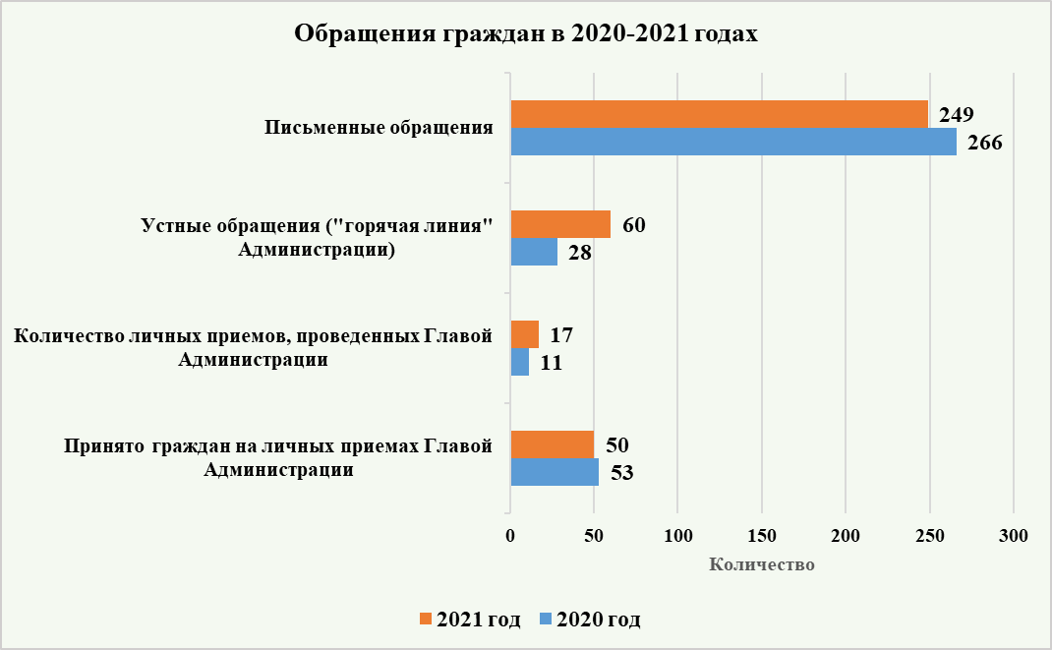

Таким образом, при некотором снижении общего количества письменных обращений увеличилось количество «оперативных» обращений граждан на телефон «горячей линии», что свидетельствует о повышении доверия жителей к возможностям муниципальной власти без лишней бумажной волокиты, в оптимально сжатые сроки решить их насущные проблемы.

ВЗАИМОДЕЙСТВИЕ С ОРГАНИЗАЦИЯМИ КОРЕННЫХ МАЛОЧИСЛЕННЫХ НАРОДОВ ЧУКОТКИ

Взаимодействие и сотрудничество с региональными общественными организациями коренных малочисленных народов Чукотки по вопросам социально-экономического и культурного развития коренных народов осуществляется в разных форматах.
15 октября 2021 года было заключено Соглашение о сотрудничестве между Администрацией городского округа Анадырь и общественной организацией любителей чукотского языка Чукотского автономного округа «Родное слово».
В ноябре было заключено аналогичное Соглашение с общественной организацией эскимосов Чукотского автономного округа «Инуитский Приполярный Совет Чукотка».
Представители городского округа Анадырь приняли участие в мероприятиях VI съезда коренных малочисленных народов Чукотки, состоявшегося с 17 по 25 марта 2021 года.
В рамках взаимодействия с региональной общественной организацией «Ассоциация коренных малочисленных народов Чукотки» заместитель Главы Администрации по делам коренных малочисленных народов в ноябре прошедшего года приняла участие в работе XXI Очередной ежегодной отчетной конференции региональной общественной организации «Ассоциация коренных малочисленных народов Чукотки», а также встрече, посвященной Меморандуму о сотрудничестве между Правительством Чукотского автономного округа, Инуитским приполярным Советом и Ассоциацией коренных малочисленных народов Чукотки 2001 года.
Также осуществляется регулярное взаимодействие с Советом представителей коренных малочисленных народов при Главе Администрации городского округа Анадырь.
Оказывается содействие территориально-соседской общине коренных малочисленных народов Чукотки «Ройырьын-Семья», в том числе при проведении различных благотворительных акций.
Кроме того, заместителем Главы Администрации по делам коренных малочисленных народов большая работы проведена в рамках подготовки и проведения заявочной кампании на вылов водных биоресурсов в целях обеспечения традиционного образа жизни и традиционной хозяйственной деятельности коренных малочисленных народов севера, Сибири и Дальнего Востока Российской Федерации, жителям городского округа Анадырь была оказана консультативная и методическая помощь при подготовке необходимых документов.

ДОБРОВОЛЬНАЯ НАРОДНАЯ ДРУЖИНА

Добровольная народная дружина городского округа Анадырь создана 5 января 2001 года, включена в единый реестр добровольных формирований граждан Чукотского автономного округа по охране общественного порядка за № 1.
Основными задачами народной дружины является оказание содействия органам местного самоуправления и правоохранительным органам в их деятельности по обеспечению общественного порядка, предупреждению и пресечению правонарушений, а также участие в мероприятиях по обеспечению безопасности населения и охране общественного порядка при возникновении чрезвычайных ситуаций и ликвидации их последствий.
В течение 2021 года народная дружина успешно справлялась со своими задачами, оказывая содействие правоохранительным органам по обеспечению общественного порядка. Дружинники принимали активное участие в охране общественного порядка в период режима повышенной готовности, введенного в связи с распространением новой коронавирусной инфекции (covid-19).
Наряды народных дружинников оказывали помощь сотрудникам подразделения по делам несовершеннолетних МВД России Министерства внутренних дел «Анадырский» при поквартирном обходе подучётных неблагополучных семей, проводили профилактические беседы с «трудными» подростками в школах и по месту жительства, участвовали в специальных мероприятиях по предупреждению правонарушений несовершеннолетними и детской безнадзорности. В 2021 году сотрудниками народной дружины совместно с членами Комиссии по делам несовершеннолетних и защите их прав посещено более 26 семей, проведено 28 бесед с подростками, проведено 50 совместных рейдовых мероприятий. Также членами дружины в коллективах проведено 8 бесед на правовую тематику.
Народные дружинники совместно с сотрудниками патрульно-постовой службы Межмуниципального отдела МВД России «Анадырский» регулярно выходили на маршруты патрулирования. В течение 2021 года народными дружинниками было осуществлено 1023 человеко-выходов на дежурства по охране общественного правопорядка, отработано 3245 часов по охране общественного порядка на территории города Анадыря и села Тавайваам.
Дружинниками и при их содействии в течение 2021 года в дежурную часть Межмуниципального отдела МВД России «Анадырский» доставлено 8 человек за различные правонарушения, в том числе за появление в пьяном виде в общественном месте, на всех составлены административные протоколы.
По состоянию на конец 2021 года в добровольной народной дружине городского округа Анадырь состоят 9 человек, мужчины от 29 до 59 лет, вновь принят один человек.

РАБОТА АДМИНИСТРАТИВНОЙ КОМИССИИ

Административной комиссией городского округа Анадырь в 2021 году проведено 35 заседаний, на которых было рассмотрено 102 протокола об административном правонарушении. Сумма наложенных административной комиссией штрафов составляет 189 500 рублей.
В течение года административной комиссией совместно с сотрудниками полиции МО МВД России «Анадырский» и представителями территориального Управления Роспотребнадзора проведено 52 рейдовых мероприятия, целью который была проверка соблюдения мер по обеспечению санитарно-эпидемиологического благополучия населения городского округа Анадырь в связи с распространением новой коронавирусной инфекции (COVID-19).
В ходе рейдовых мероприятий с гражданами, работающими в сфере услуг, были проводились профилактические беседы на темы обслуживания граждан в медицинских масках и перчатках, проведения дезинфекций в помещениях, во избежание заражения себя и клиентов коронавирусной инфекцией. По результатам проведенных рейдов было составлено 23 административных протокола, предусмотренных 20.6.1 КоАП РФ (невыполнение правил поведения при чрезвычайной ситуации или угрозе ее возникновения).

